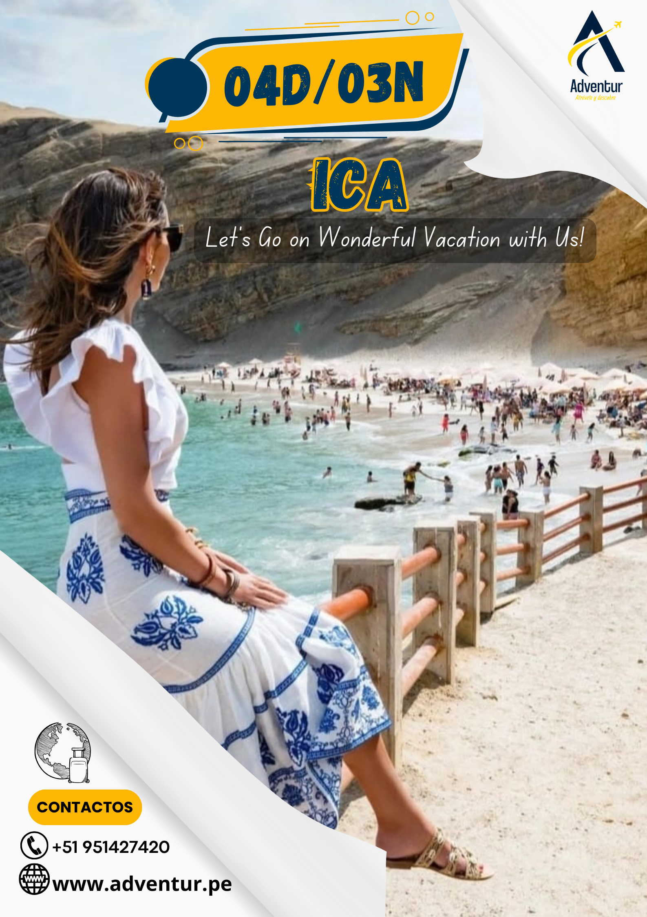

DÍA 01. city tours – tubulares
ITINERARIO
- De acuerdo a la hora de llegada se le recogerá del terminal terrestre
- 11:30 AM listos para realizar el City tour.
- En este tour conocerá.
- Visita a Cachiche.
- Monumento de la bruja principal de cachiche.
- La palmera de siete cabezas.
- Visita a una bodega vitivinícola artesanal.
- Degustación de pisco y vino.
- Tiempo para almorzar (por cuenta del cliente).
- Visita a Huacachina.
- Realizar el tour aventura.
- Paseo en tubulares.
- Practica de sandboarding.

- Fin del servicio (el cliente si gusta se puede quedar en Huacachina).

DÍA 02. ISLAS BALLESTAS
- 6:30 AM. Recojo del Hotel.
- 7:45 AM. Traslado al muelle turístico.
- 8:00 AM. Inicio del tour marítimo a las islas Ballestas.
- Donde visitaran.
- Visitaremos el geoglifo «El Candelabro».
- las formaciones rocosas que conforman las Islas Ballestas y las maternidades de los lobos marinos.
- Podremos ver gran diversidad de aves como el pingüino de Humboldt, piqueros, zarcillos, pelícanos, guanayes, gallinazos de cabeza roja y muchas más.
- 10:00 AM. Retorno al muelle turístico, Tiempo libre para actividades personales: Tomar desayuno, comprar artesanía o tomarse fotos.
- 11:00 AM. Tour terrestre a la Reserva Nacional de Paracas:
Visitaremos las ruinas de la formación rocosa «La Catedral».
- Playa supay, playa Roja, playa Lagunillas.

- 16:00 PM. Finaliza nuestro tour.

DIA 3. CAÑON DE LOS PERDIDOS
- 06:00 AM. Recojo del hotel.
- 06:45 AM Salida al Cañón de los perdidos.
- Donde conocerán.
- Ingreso al desierto carretera sin asfalto.
- Llegada a la Garganta Cañón de los perdidos.
- Observaremos “La Plaza Caracol”, en el 4to. nivel del “Cañón de los Perdidos”, “El Desfiladero”, “La cara del Puma”.
- Visita a la Plaza de Ocucaje.
- Opcional: visita a museo paleontológico.
- 16:00 PM Retorno a la ciudad.

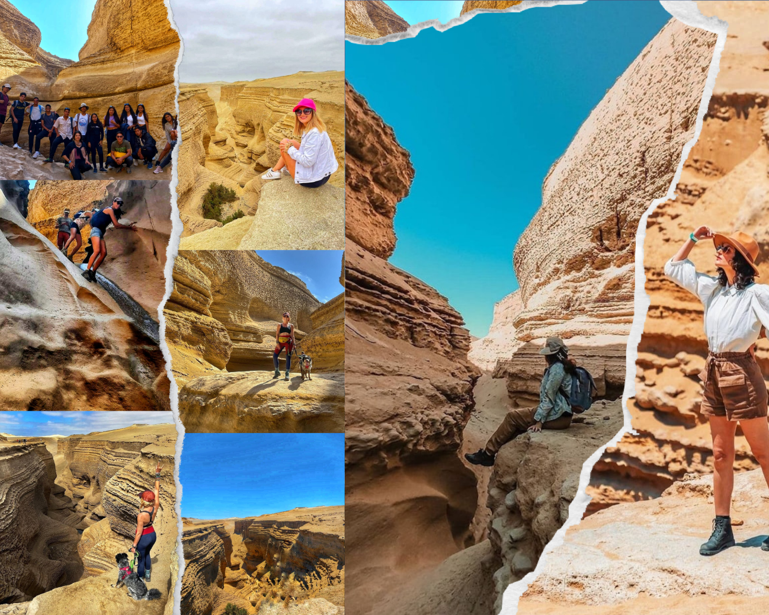

DÍA 04. RUTA DEL PISCO

- 10:30 AM. Recojo del Hotel a la hora acordada e inicio del Tour.
- 11:00 AM salida hacia las RUTAS DEL PISCO.
- Donde conocerán.

- Bodega Artesanal «El Catador»: Se encuentra ubicada en el caserío Tres Esquinas en el distrito de Subtanjalla.
- Bodega Museo-Artesanal Lazo: Se encuentra ubicada en el caserío de Camino de Reyes.
- Bodega Vitivinícola Industrial Tacama: Se ubica en una de las Casas Hacienda más antigua del valle.
- 13:30 PM. Retorno a la ciudad. Fin del tours



- SERVICIOS INCLUYE
- Precio por persona. No incluye IGV
- Recojo del terminal terrestre al hotel.
- Todos los tours indicados en el itinerario.
- 03 noches de alojamiento (Habitaciones distribución SGL– DBL- TRP – CDR)
- 02 desayunos, 01 Box Lounch
- Guía profesional de turismo en español
- REQUISITOS PARA SU RESERVA
- Reserva tus tours con el 50 %, lo demás se cancela el primer día del tours.
- Adjuntar la foto del Váucher.
- Foto del DNI de todos los que viajan.
- Adjuntar empresa en la que viajan o número de vuelo.
- Indicar si tiene alguna alergia alimentaria.
- Lugar de procedencia.


- MEDIOS DE PAGO
- Cuenta de Ahorros – INTERBANK
N° De Cuenta: 702 - 3243025051
CCI: 003 – 702 – 013243025051- 85

A Nombre de: Caris Lisbeth Cercado Aguirre

- Número – 951427420
A Nombre de: Caris Lisbeth Cercado Aguirre
- Pago link o Pos – *(Tener en cuenta 5% de comisión)
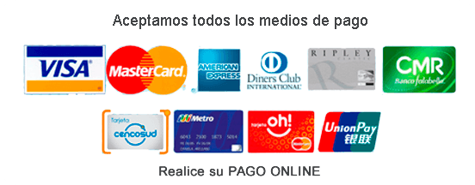

- OPCIONES DE HOTELES
*Precio aplica por persona, niños a partir de 05 años a 08 años tienen el 5% de descuento, a partir de 9 años pagan tarifa completa.
HOTELES | SGL | DBL | TPL | CPL
EL HUERTO HOSTEL *** | S/ .750.00 | S/.700.00 | S/.680.00 | S/.670.00
HOTEL ROYAL ***
CHALLACA *** | ND | S/.680.00 | S/.670.00 | S/.660.00
BOULEVARD ***
HOTEL LA S FLORES *** | ND | S/.770.00 | S/.760.00 | S/.750.00
HOTEL PRINCESS ***
GRAN HOTEL ICA ***
BOUTIQUE LA ANGOSTURA *** | ND | S/.850.00 | S/.840.00 | S/.830.00
DM HOTELES MOSSONE *** | ND | S/.1,040.00 | S/.1,030.00 | S/.1,020.00
LUCHYS COUNTRY HOUSE ***
HACIENDA SAN JUAN RESORT *** | ND | S/.1,070.00 | S/.1,060.00 | S/.1,050.00

- Desayunos en los hoteles son Continental, americano y buffet, de acuerdo mucho al hotel que elijan.
LEYENDA
- SGL – INDIVIDUAL
- DLB – DOBLE O MATRIMONIAL
- TPL – TRIPLE.CPL – CUÁDRUPLE

Vivimos en un mundo maravilloso que está lleno de belleza, encanto y aventura. No hay un límite para las aventuras que podemos tener siempre y cuando las busquemos con los ojos bien abiertos

- Notas Importantes
- NIÑOS: De 0 a 4 años, no pagan. Comparten asiento y servicio con los padres y/o adultos acompañantes.
- Niños de 09 años a más pagan tarifa completa.
- Detallar restricciones de salud u otros motivos manifestados por el pasajero.
- Check in hotelero (hora de entrada) 01:00 p.m. (SEGÚN DISPONIBILIDAD PUEDEN HACER USO DE LA HABITACIÓN DESDE LA HORA DE LLEGADA)
- Check out hotelero (hora de salida) 13:00 p.m. (PUEDEN DEJAR SUS COSAS EN RECEPCIÓN HASTA LA HORA DE SU VIAJE)
- Tener en cuenta del hotel que elijan varia la hora de check in y check out, consultar con su asesor de viajes.
- Alojamiento en hoteles especificados o de similar categoría, en caso que
  - no haya disponibilidad.
- Los horarios son referenciales, cualquier reprogramación serán informados en la ciudad de destino por nuestros representantes. Se realizará modificaciones en el orden de las excursiones debido a condiciones del clima, hora de arribo o partida por cualquier otra razón relevante, las mismas que garantizan el mejor desarrollo de su viaje.
- La Excursión a todas las rutas está sujeta a condiciones climatológicas, El servicio en general está sujeto a variación sin previo aviso, por condiciones climatológicas (lluvias, huaycos, desbordes, mal tiempo, etc.), huelgas y/o manifestaciones y cualquier otro evento que no permita el desarrollo normal del itinerario
- El Itinerario puede variar a criterio del operador, siempre para garantizar la seguridad del viajero y el mejor desarrollo del servicio en su totalidad.
- Cualquier cancelación del servicio por los motivos del pasajero, no aplica devolución, es considerado NO SHOW
- Si decide retirarse antes de finalizar el servicio, tampoco habrá devolución por ello.
- Si lleva o compra snacks durante los tours, de preferencia que sean ligeros (frutas secas, galletas y agua).

- Si no asiste el día del servicio, será considerado como "Realizado" sin lugar a Reclamos, Postergaciones ni Devoluciones.
- Los asientos en la movilidad de traslado no se reservan, se toman según el orden de llegada.
TE AYUDAMOS A COTIZAR TUS PRÓXIMAS VACACIONES
Elige el destino!!



